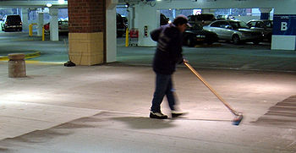

Kör ut bilen
Tag ungefär två skopor Prol och strö ut på garageplatsen.
Sopa hela platsen
Då Prolen blivit mättad med smuts och damm ändrar den färg till grå
När platsen är färdigsopad, sopa ihop Prolen i en hög vid betongavdelaren på din plats så du kan köra ut och in på platsen utan att köra i Prolen.

Adam Elm Städ kommer sedan att sopa ihop högarna och mittgången i garaget.

Drive the car out
Take about two scoops of Prol and sprinkle on the garage site.
Sweep the whole place
When Prolen has been saturated with dirt and dust, it changes colour to grey
When the site is finished sweeping, sweep prolen into a pile at the concrete divider in your place so you can drive in and out of the site without driving in Prolen.

Adam Elm Städ will then sweep up the piles and aisle of the garage.
Ringstedsgatan 6 16 juli
Lollandsgatan 5 17 juli
Lollandsgatan 31 18 juli
Langelandsgatan 3 19 juli

